SAÜ Mühendislik Fakültesi 23.11.2011
Bilgisayar Müh. Bölümü

Elektrik Devre Temelleri

Vize Sınavı Cevapları

1.a.

Çevre denklemlerini adım adım yazarsak;

1. Çevre denklemi 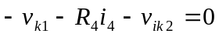 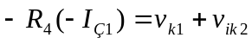 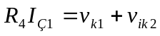
2. Çevre denklemi 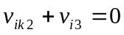 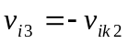
3. Çevre denklemi 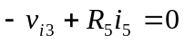 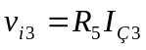 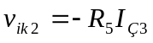

Ek Denklemler:

1. Ek denklem 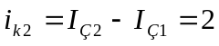 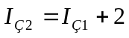
2. Ek denklem 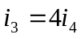 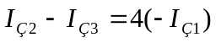 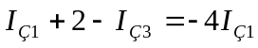 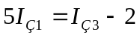

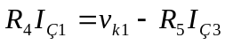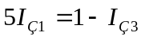
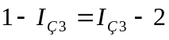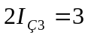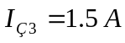
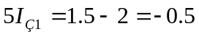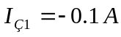
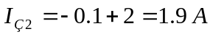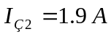
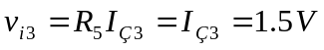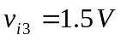
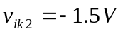

Çevre denklemlerini devreye bakarak yazarsak;

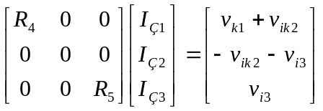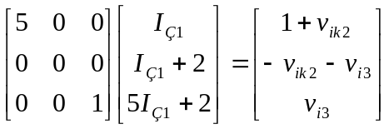

1.b.

2.a.

Düğüm denklemlerini adım adım yazarsak;

1. Düğ. denk. 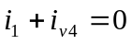 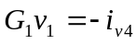 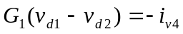
2. Düğ. denk. 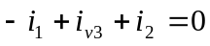 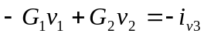 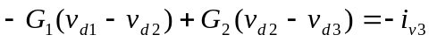
3. Düğ. denk. 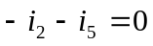 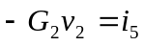 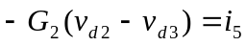

Ek Denklemler:

1. Ek denklem 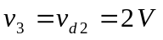
2. Ek denklem 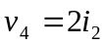 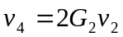 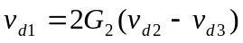 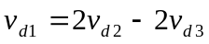 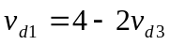

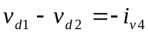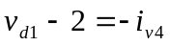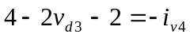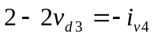
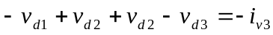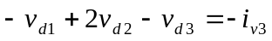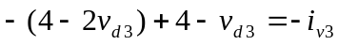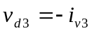
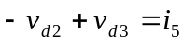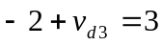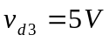

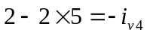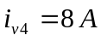
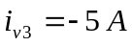

Düğüm denklemlerini devreye bakarak yazarsak;

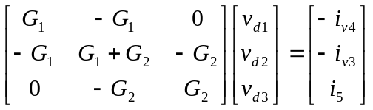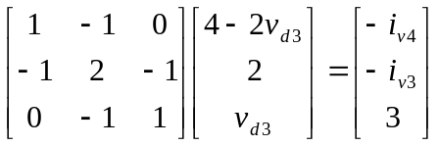

2.b.

